This is the title of the abstract
X. Y. Author¹, Y. Z. Author² and M. N. Author¹*
¹ Affiliation with Location and e-mail address for corresponding author *
² Affiliation with Location
Aim/Introduction: Text, text, text, text, text, text, text, text, text, text, text, text, text, text, text, text, text, text, text, text, text, text, text, text, text, text, text, text, text, text, text, text, text, text, text, text, text, text, text, text, text, text, text, text, text, text, text, text, text, text, text, text, text, text, text, text, text, text, text, text, text, text, text, text, text, text, text, text, text, text, text, text, text, text, text, text
Materials and Methods: text, text, text, text, text, text, text, text, text, text, text, text, text, text, text, text, text, text, text, text, text, text, text, text, text, text, text, text, text, text, text, text, text, text, text, text, text, text, text, text, text, text, text, text, text, text, text, text, text, text, text, text, text, text, text, text, text, text, text, text, text, text, text, text, text, text, text, text, text, text, text, text, text, text, text, text, text, text, text, text, text, text, text, text, text, text, text, text, text, text, text, text, text, text, text,
Results: text, text, text, text, text, text, text, text, text, text, text, text, text, text, text, text, text, text, text, text, text, text, text, text, text, text, text, text, text, text, text, text, text, text, text, text, text, text, text, text, text, text, text, text, text, text, text, text, text, text, text, text, text, text, text, text, text, text, text, text, text, text, text, text, text, text, text, text, text, text, text, text, text, text, text, text, text, text, text, text, text, text, text, text, text, text, text, text, text, text, text, text, text, text, text, text, text, text, text, text, text, text, text, text, text, text, text, text, text, text, text, text, text, text, text, text, text, text, text, text, text, text, text, text, text, text, text, text, text, text, text, text, text, text, text, text, text, text, text, text, text, text, text, text, text, text, text, text[1].
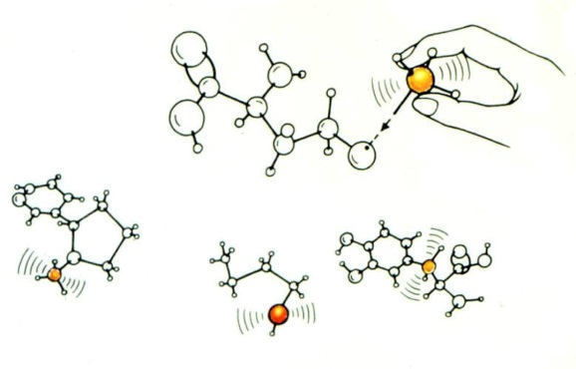
Figure 1: Title of figure
Caption:

Conclusions: Text, text, text, text, text, text, text, text, text, text, text, text, text, text, text, text, text, text, text, text, text, text, text, text, text, text, text, text, text, text, text, text, text, text, text, text, text, text, text, text, text, text, text, text, text, text, text, text, text, text, text, text, text, text, text, text, text.
Acknowledgements: text, text, text, text.
[1] Coenen, H.H., et al., Consensus nomenclature rules for radiopharmaceutical chemistry — Setting the record straight. Nuclear Medicine and Biology, 2017. 55: p. v-xi.

